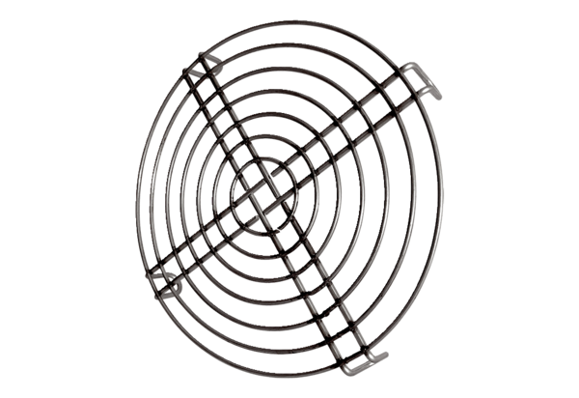Защитная решетка со стороны всасывания SGEI K 25Комплект поставки: 1 штукАссортимент: C
Номер артикула: 0073.0463Изготовитель: MAICO

